5.28 회의록

작성자 : 김상헌

1. binding 어디서 할 것인지?

🡺 submodel Class 내에서 TextPage Class 와 ButtonFlag Class 를 gui와 binding 한다.

2. Load시 File을 읽으며 line class에 내용을 추가하는 것

🡺 현재 controller와 submodel class 두 군데 모두에서 file read를 진행하고 있으나 submodel class에서 file read를 진행하기로 결정

3. Compare 관련문제

🡺 현재 LCS에서 binding 된 Line의 isShadded관련 변수를 변경하는 방식으로 Line의 변경사항을 view에서 확인하도록 함

* 구현중, 이와 같은 방식이 문제가 있음을 발견(사진1)

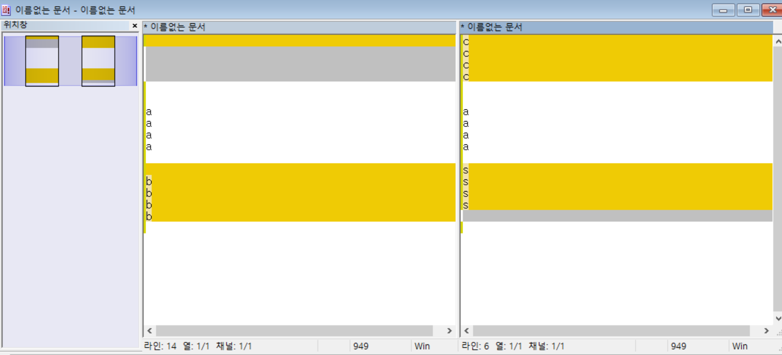

Figure 사진1

* Line class에 isShadded 를 Color로 변경하고 위 사진의 회색 줄과 같이 실제 데이터에 반영되지 않은 정보를 판별하기 위한 Boolean flag를 삽입하기로 함

4. 각종 Flag들 관련 문제들

🡺 현재 saveFlag, editFlag들과 같이 변수명이 지정되어 있고 getSaveFlag와 같은 방식으로 이름이 설정되어 있음

* 직관적이지 못하므로 isSaved 나 isEditted와 같은 형태로 메소드 명 변경하기로 함

5. 남은 기간 계획

|  |  |  |  |  |  |  |
| --- | --- | --- | --- | --- | --- | --- |
| 월 | 화 | 수 | 목 | 금 | 토 | 일 |
| 오늘 회의 |  |  |  |  |  | Model완성 |
| View,Controller완성 |  | Test완성/  보고서마무리 | 마지막회의/전체마무리 | 프로젝트 제출 | 시연 |  |